EX.NO:02 REG.NO: 25500056
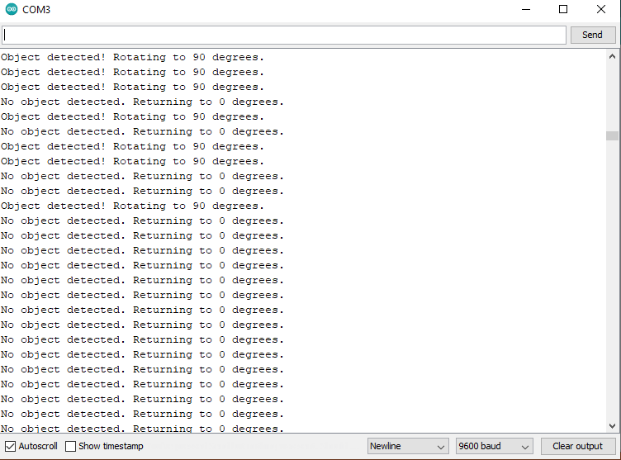

EX.NO:04 REG.NO: 25500056
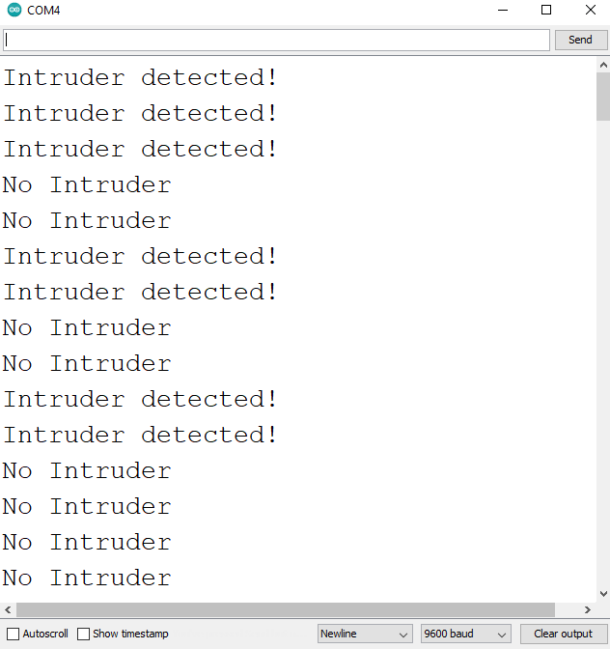

EX.NO:05 REG.NO: 25500056
